

Dirección Provincial de Educación Superior
e Investigación Educativa

Excel 2007

TECNICATURA DE NIVEL SUPERIOR

Introducción

El programa Excel de la suite de Office 2007 conserva gran parte de sus características y rendimiento como la hoja de cálculo más utilizada en el mercado de la computación y la informática con respecto a sus versiones anteriores, la presentación en pantalla de los menús, barras de herramientas, botones, etc. y demás elementos que lo constituyen, sí han tenido cambios significativos, pero siempre enfocados hacia el mayor rendimiento, desempeño y facilidad en su manejo por quienes lo utilizan para realizar tareas diversas en cualquier ambiente, sea esté de trabajo o escolar.

Partes principales del programa

Menú
Office
Barra de
Herramientas de
Accesos Rápidos
Fichas
Grupos de
Herramientas
Barra de
Título
Cinta de
Opciones

Cuadro de
Nombres
Barra de
Fórmulas
Expandir Barra
de Fórmulas

Hoja de

Trabajo
Barra de
desplazamiento vertical

Desplazamiento de Hojas

Etiquetas
Barra de
desplazamiento horizontal

Barra de
Estado
Vistas Zoom Control
deslizante del
Zoom

✓ El Menú Office muestra algunas de las opciones que aparecían anteriormente en el menú Archivo de

versiones previas a Office 2007.

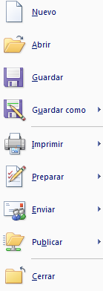

✓ La Cinta de opciones puede ser ocultada fácilmente dando doble clic a cualquier ficha y para volver a
mostrarla solo bastará dar 1 solo clic a la ficha deseada, cabe mencionar que la cinta de opciones se ocultara inmediatamente por si sola después de hacer clic sobre la herramienta deseada o sobre el libro.

✓ Si deja presionada la tecla ALT

por 2 ser., se activan las etiquetas inteligentes de acceso con teclado y sin soltarla solo restará completar la acción presionando la tecla correspondiente a la letra o número deseado.

✓ Si necesita ayuda interactiva sobre alguna
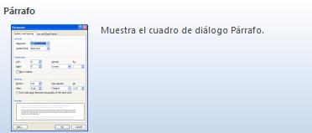

herramienta o grupo de comandos, solo tendrá que posicionar el puntero por 2 ser. sobre la herramienta o

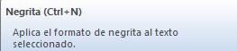

sobre la flecha inferior derecha de cada grupo de comandos.

Tipos de punteros

En Excel 2007 se manejan diferentes tipos de punteros dentro del libro de trabajo, los cuales permiten realizar tareas múltiples como seleccionar, arrastrar o mover, rellenar, etc., los punteros utilizados son los siguientes:

Puntero para seleccionar una o más celdas, o de toda la hoja. Punteros para seleccionar toda una columna o fila respectivamente.
Punteros para modificar el ancho o el alto de columnas y filas respectivamente.

Puntero para desplazar de lugar el contenido de una o varias celdas, o seleccionar objetos. Puntero para rellenar el contenido de una o varias celdas hacia las demás.
Punteros para ocultar o mostrar columnas y filas respectivamente, o dividir en ventanas la hoja.

Punteros para modificar el alto o el ancho de áreas específicas, tales como: el alto de la barra de

fórmulas, el ancho del cuadro de nombres, etc.

Puntero para seleccionar botones, fichas, herramientas, etc. Puntero que indica que se encuentra sobre un área de escritura.

Agregar columnas

1. Seleccione cualquier celda o columna a partir de donde desea insertar la nueva columna.
2. En la ficha Inicio en el grupo Celdas, haga clic en la flecha de la opción Insertar, y dentro seleccione la opción Insertar columnas de hoja.

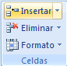

✓ También podrá insertar columnas haciendo clic derecho sobre la letra de la columna donde desea insertar la nueva columna, y en el menú contextual seleccione Insertar.

NOTA Tome en cuenta que la columna insertada desplazará hacia la derecha toda la información contenida en las

celdas de todas las filas.

Eliminar columnas

1. Seleccione cualquier celda de la columna o la columna completa que desee eliminar.

2. En la ficha Inicio en el grupo Celdas, haga clic en la flecha de la opción Eliminar, y dentro seleccione la opción Eliminar columnas de hoja.

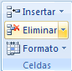

✓ También podrá eliminar columnas haciendo clic derecho sobre la letra de columna que desea eliminar, y en el menú contextual seleccione Eliminar.

NOTA Tome en cuenta que la columna eliminada desplazará hacia la izquierda toda la información contenida en las

celdas de todas las filas.

Agregar celdas

1. Seleccione cualquier celda a partir de donde desea insertar la nueva celda.
2. En la ficha Inicio en el grupo Celdas, haga clic en la flecha de la opción Insertar, y dentro seleccione la opción Insertar celdas.

3. En el cuadro de dialogo Insertar celdas seleccione la opción adecuada para desplazar la información de la celda en la que se encuentra posicionado.
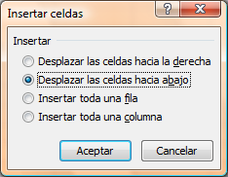

NOTA Observe que desde el cuadro de dialogo anterior también tendrá otra posibilidad de insertar filas y columnas.

✓ También podrá insertar celdas haciendo clic derecho sobre la celda a partir de donde desea insertar la

nueva celda, y en el menú contextual seleccione Insertar.

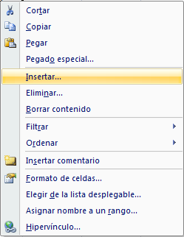

Configuración de página

Establecer o cambiar los márgenes de la hoja
1. En la ficha Diseño de página en el grupo Configurar página, haga clic en Márgenes.

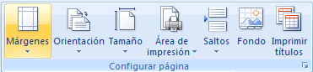

2. Realice uno de los procedimientos siguientes:

• Haga clic en el tipo de margen que desee. Para seleccionar el ancho de margen más común, haga clic en Normal.
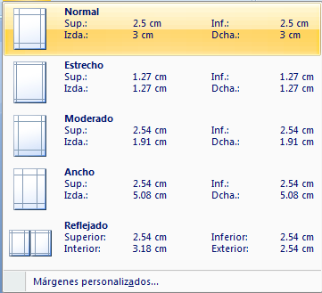

• Haga clic en Márgenes personalizados y, a continuación, escriba los nuevos valores para los

márgenes en los cuadros Superior, Inferior, Izquierdo y Derecho del cuadro de dialogo Configurar página.
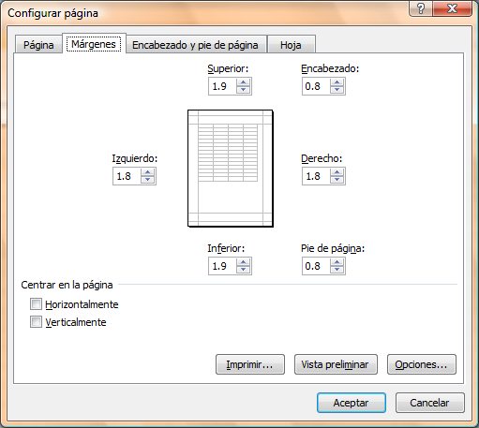

Formato a celdas

Para establecer formato al contenido de las celdas, realice lo siguiente:

1. En la ficha Inicio en el grupo Celdas, haga clic en la flecha de la opción Formato, y dentro seleccione la opción Formato a celdas (CTRL + 1).

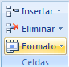

2. En el cuadro de dialogo mostrado, seleccione la ficha del formato que desee cambiar.

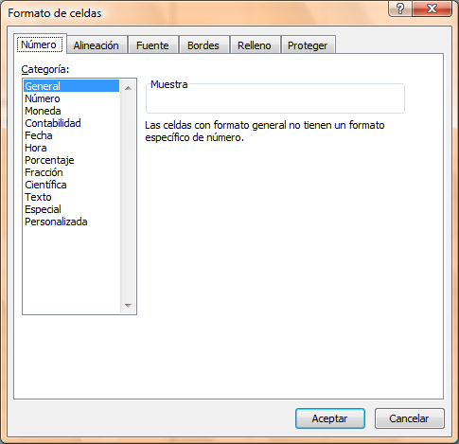

• | Número | Establece el formato adecuado para los datos numéricos introducidos en la celda
• | Alineación | Establece la alineación horizontal y vertical, así como la orientación, sangrías, etc.
• | Fuente | Establece todos los formatos básicos, como: fuente, tamaño, color, estilo, etc.
• | Bordes | Establece bordes visibles en pantalla e imprimibles, al contorno e interior de las celdas.
• | Relleno | Establece colores y tramas de fondo, visibles en pantalla e imprimibles.
• | Proteger | Permite bloquear y ocultar el contenido de las celdas siempre y cuando estén protegidas.

También podrá establecer el formato a celdas, realizando lo siguiente:

1. Seleccione la celda o celdas a las que desea establecer formato y presione la flecha inferior derecha que

aparece en los grupos de herramientas Fuente (CTRL + Mayús + F), Alineación y Número de la ficha

Inicio .

Formatos preestablecidos

Existen en Excel 2007 herramientas las cuales aplican formatos a las celdas de datos, tales como:

Estilos de celda

Esta herramienta permite aplicar a una o varias celdas un formato predefinido en un estilo determinado, para ello deberá:

1. Seleccione las celdas a las que desea aplicar el estilo.
2. En la ficha Inicio en el grupo Estilos, seleccione Estilos de celda.

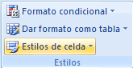

3. En la ventana emergente seleccione el estilo de celda que más le convenga para sus datos.

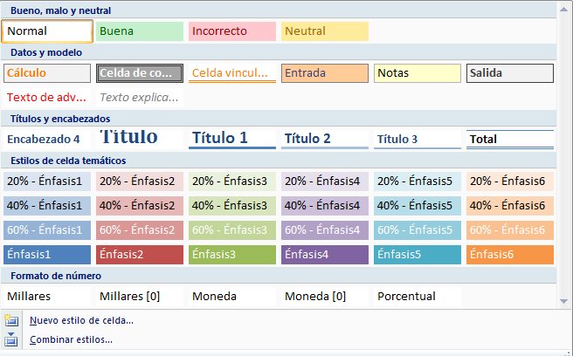

Formato como tabla

Esta herramienta permite aplicar a una tabla de datos un formato predefinido en el que se incluyen, colores de relleno, colores de letra, ordenamiento de datos, filtros, etc., para ello deberá:

1. En la ficha Inicio en el grupo Estilos, seleccione Dar formato como tabla.

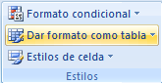

2. En la ventana emergente seleccione el formato de tabla que desee para los datos.

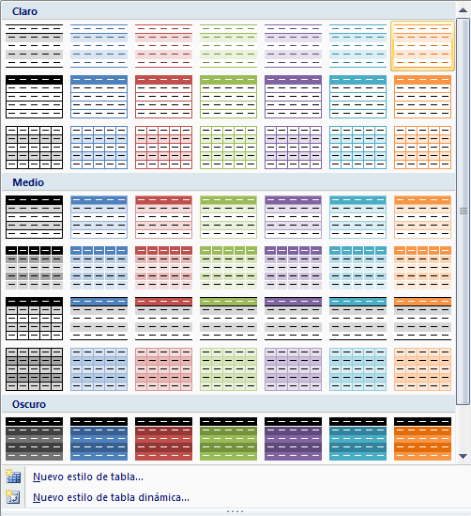

3. En el cuadro de dialogo Crear tabla, especifique el rango donde se encuentran los datos y si la primera fila contiene encabezados de columna.
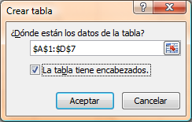

4. La tabla de datos habrá tomado el formato seleccionado, mostrando además las flechas en cada encabezado de columna que indican que la herramienta de filtros esta activa.
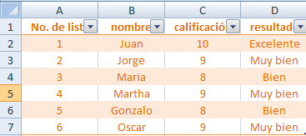

Manejo de datos

Rellenar series de datos

La herramienta rellenar permite la creación de series de datos con el mismo contenido, cronológicos, lineales, etc.

Crear series de datos con el mismo contenido

1. Escriba en alguna celda el valor numérico o de texto de la serie que será rellenado hacia las demás celdas.
2. Seleccione desde la celda que contiene el valor de la serie hasta la celda donde terminará de rellenarse la serie.

3. En la ficha Inicio en el grupo Modificar, de clic en la herramienta Rellenar.

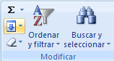

4. De las primeras 4 opciones, seleccione la dirección adecuada para rellenar la serie, según la dirección hacia donde selecciono.
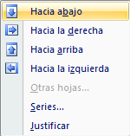

5. Los datos se habrán rellenado exactamente iguales hacia las demás celdas, sin importar el tipo de datos que contengan.
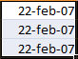

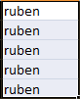

Trabajando con fórmulas y funciones

Fórmulas

Las fórmulas dentro de Excel se utilizan para obtener resultados a partir del uso de signos o símbolos universales para realizar operaciones, tales como: + (suma), - (resta), * (multiplicación), / (división), etc., también podrá utilizar las funciones predefinidas de Excel o las personalizadas por el usuario para estructurar fórmulas que generen resultados.

¿Cómo se estructura una fórmula?

Las fórmulas se escriben en las celdas donde se desea tener el resultado de la operación y, sin excepción siempre comienzan por el signo “=” (igual), en seguida se escriben los argumentos de la fórmula, los cuales pueden ser: nombres de funciones (suma), posiciones o rangos de celda (a1, b1:c4), símbolos operacionales (+, -, *, /), símbolos complementarios ( , ; : () ).

Ejemplos comunes de fórmulas:

✓ =SUMA(E7:E8)*F7/A1

✓ =A1-B1

✓ =PROMEDIO(B3,B5,B8,B12)+C5

✓ =B10*5%-C9

✓ =E6^3*0.5

✓ =SUMA(F6,F7)+PRODUCTO(E6,E7)

Jerarquía de los símbolos operacionales

Siempre que se estructure una fórmula, será necesario tener en mente que para obtener el resultado que esperamos, necesitamos escribir dicha fórmula basándonos en reglas matemáticas universales, las cuales se emplean según la posición y la importancia del símbolo operacional que se incluya en la fórmula.

Para ello, emplee la siguiente tabla:

Nivel Jerárquico | Símbolo Operacional | Nombre del Símbolo
1° | ( ) | Paréntesis
2° | ^  % | Potencia  Porcentaje
3° | *  / | Multiplicación  División
4° | +  - | Suma  Resta

Referencias o rangos absolutos y relativos

Las referencias o rangos absolutos, son los rangos o celdas que no cambian cuando la fórmula que contienen es copiada y pegada, rellenada, arrastrada, etc., hacia otras celdas de la hoja de cálculo, para utilizar referencias absolutas en forma parcial, será necesario anteponer el símbolo de moneda “$” a la columna o a la fila, en caso de que la referencia absoluta sea completa, entonces se antepondrá el símbolo tanto a la columna como a la fila.

Ejemplo:

=CONTAR.SI($D$2:$D$7,"Excelente")

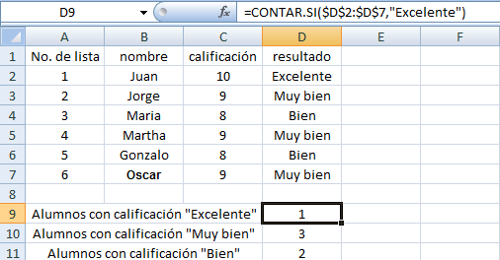

NOTA Las referencias o rangos relativos, son los rangos o celdas cambiantes cuando la fórmula que contienen es

copiada y pegada, rellenada, arrastrada, etc., hacia otras celdas de la hoja de cálculo.

Definiendo nombres a los rangos

Definir un nombre a un grupo o rango de celdas permite mayor rapidez y practicidad, sobre todo al escribir fórmulas y funciones, ya que resultaría lo mismo escribir =PROMEDIO(calificaciones) que, =PROMEDIO(C2:C7).

Para definir un nombre de forma rápida y directa, realice lo siguiente:

1. Seleccione el rango de celdas al que le va a definir el nombre.

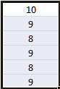

2. De clic dentro del cuadro de nombres hasta ver que su contenido se selecciona.

3. Escriba el nombre a definir para el rango de celdas y presione ENTER.

También podrá definir rangos desde las herramientas, realice lo siguiente:

1. En la ficha Fórmulas vaya al grupo Nombres definidos y presione el botón Asignar nombre a un rango, si presiona sobre la flecha de dicho botón, entonces seleccione la opción Definir nombre.

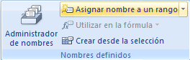

2. En el cuadro de dialogo Nombre nuevo, escriba el nombre para el rango, seleccione el ámbito, sí lo desea escriba un comentario y por último seleccione o escriba el rango al que hará referencia el nombre.
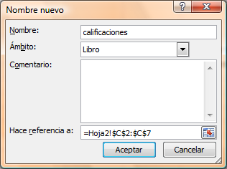

Otra forma de realizar lo mismo sería:

1. Seleccione todas las celdas a las que les definirá un nombre.
2. En la ficha Fórmulas vaya al grupo Nombres definidos y presione el botón Crear desde la selección, o presione CTRL + Mayús + F3.

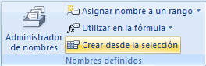

3. En el cuadro de dialogo Crear nombres a partir de la selección, seleccione las casillas adecuadas para que los nombres sean definidos.

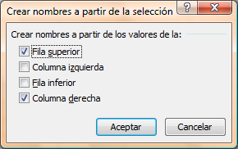

Esta otra forma de hacerlo, además de poder definir nombres, también permite eliminarlos y editarlos:

1. En la ficha Fórmulas vaya al grupo Nombres definidos y presione el botón Administrador de nombres, o presione CTRL + F3.

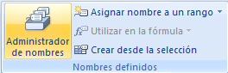

3. En el cuadro de dialogo Crear nombres a partir de la selección, presione el botón Nuevo sí desea definir un nuevo nombre, Editar sí desea modificar el nombre, ámbito o rango del nombre seleccionado, Eliminar sí desea borrar el nombre seleccionado, Filtro sí desea mostrar u ocultar los nombres según el ámbito seleccionado y Se refiere a para modificar el rango al cual se refiere el nombre seleccionado.
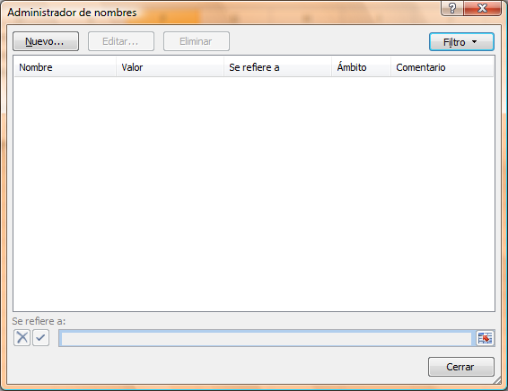

Funciones

Excel 2007 es el programa por excelencia para la realización y solución de cálculos, ya que cuenta con más de 345 funciones predefinidas y categorizadas por áreas comunes, tales como: matemáticas y trigonométricas, de búsqueda y referencia, estadísticas, financieras, lógicas, de texto, de fecha y hora, etc., dichas funciones

tienen la particularidad de ahorrar tiempo en los procesos operacionales que una fórmula necesitaría siendo escrita

exclusivamente con los símbolos operacionales.

¿Cómo utilizar las funciones?

Las funciones pueden utilizarse como elemento único para obtener un resultado, o también como parte de una fórmula más compleja, a su vez, las funciones se subdividen en funciones con argumentos que son la mayoría que contiene Excel y las no tan comunes funciones sin argumentos.

Las funciones pueden escribirse anteponiendo el signo “=” (igual), seguido del nombre de la función, posteriormente se abren paréntesis “(“, dentro se escriben los argumentos y por último se cierra el paréntesis “)”, si la función es sin argumentos, entonces solo se abrirán y se cerraran los paréntesis “()”.

Ejemplo:

Funciones con argumentos =suma(A1:B5)
Funciones sin argumentos =hoy() Escribiendo funciones con ayuda interactiva
En Excel 2007 al escribir una función única o como parte de una fórmula, se obtiene ayuda interactiva de manera automática, facilitando la escritura de la misma, por ejemplo, al escribir en una celda =s, se obtienen todas las funciones que comienzan con la letra “s”, de donde podremos ver el significado o uso de dicha función:
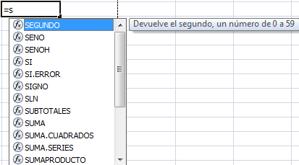

Sí se escribe por completo el nombre de la función y el símbolo paréntesis de apertura “(“, se obtiene la ayuda para completar la función, por ejemplo, =suma(
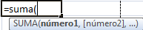

Insertando funciones

Tiene la posibilidad de insertar una función en lugar de escribirla por completo, realizando lo siguiente:

2. Posiciónese en la celda donde desea insertar la función y en la ficha Fórmulas vaya al grupo

Biblioteca de funciones y escoja la categoría de la función que dese insertar.

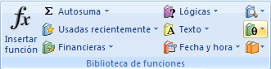

3. Dentro de la categoría seleccionada escoja la función que desee insertar.

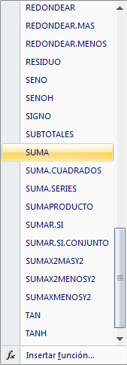

4. En el cuadro de dialogo Argumentos de función, escriba los argumentos necesarios para completar la función y presione aceptar.
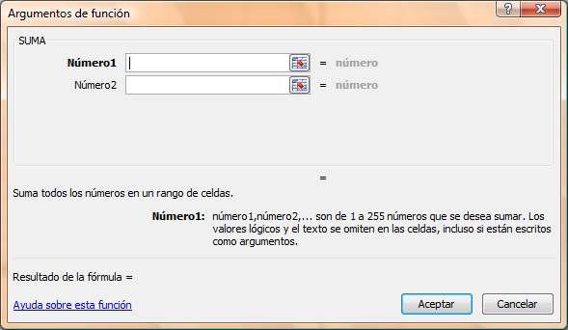

NOTA Cabe mencionar que en el cuadro de dialogo anterior, se muestra ayuda simple sobre la función y los

argumentos, pero sí fuese necesario obtener una ayuda más completa sobre el uso de la función presione sobre el

vínculo inferior izquierdo, Ayuda sobre esta función.

También podrá insertar funciones de la siguiente manera:

1. Posiciónese en la celda donde desea insertar la función y en la ficha Fórmulas vaya al grupo

Biblioteca de funciones, y presione el botón Insertar función o las teclas Mayús + F3.

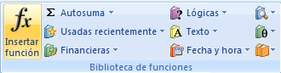

2. En el cuadro de dialogo Insertar función, seleccione la categoría de la función y en el listado inferior escoja la función a utilizar, y presione aceptar.
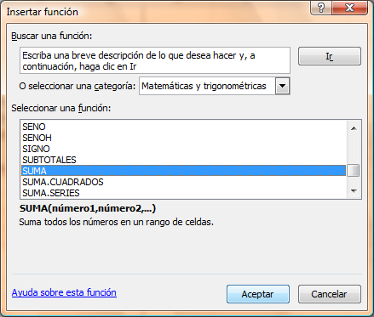

3. En el cuadro de dialogo Argumentos de función, escriba los argumentos necesarios para completar la función y presione aceptar.

NOTA Sí la función seleccionada no necesita argumentos, entonces el cuadro de dialogo Argumentos de Función,

advertirá con dicho mensaje y se mostrará como sigue:

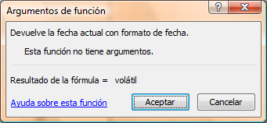

Funciones matemáticas y trigonométricas

SUMA

Suma todos los números de un rango.

Sintaxis:

=SUMA(número1,número2, ...)

NOTA Número1, número2,... son de 1 a 30 argumentos cuyo valor total o suma desea obtener.

Ejemplos:

=SUMA(A1,A2,A3,A4,10) =SUMA(A1:A4,10)

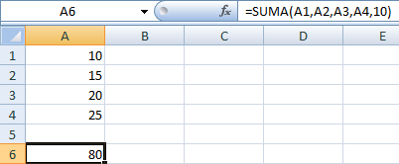
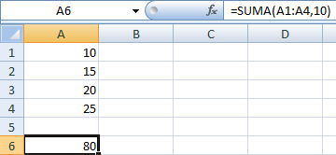

SUMAR.SI

Suma las celdas en el rango que coinciden con el argumento criterio.

Sintaxis:

=SUMAR.SI(rango,criterio,rango_suma)

NOTA Rango es el rango de celdas que desea evaluar.

Criterio es el criterio en forma de número, expresión o texto, que determina las celdas que se van a sumar,

debe escribirse entrecomillado “”.

Rango_suma son las celdas que se van a sumar.

Ejemplo:

=SUMAR.SI(A1:A4,">=20",C1:C4)

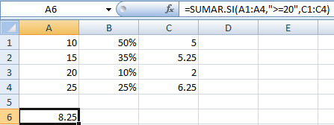

PRODUCTO

Multiplica todos los números que figuran como argumentos y devuelve el producto.

Sintaxis:

=PRODUCTO(número1;número2; ...)

NOTA Número1, número2,... son de 1 a 30 argumentos que desea multiplicar.

Ejemplos:

=PRODUCTO(A1,A2,A3,A4) =PRODUCTO(A1:A4)

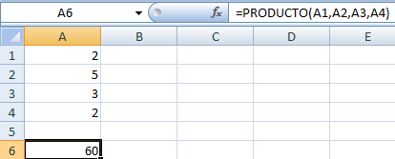
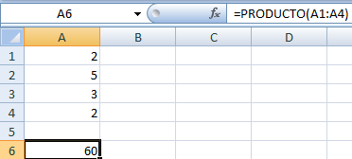

Funciones estadísticas

PROMEDIO

Devuelve el promedio (media aritmética) de los argumentos.

Sintaxis:

=PROMEDIO(número1;número2; ...)

NOTA Número1, número2,... son de 1 a 30 argumentos que desea promediar.

Ejemplos:

=PROMEDIO(A1,A2,A3,A4) =PROMEDIO(A1:A4)

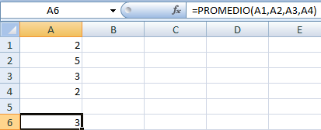
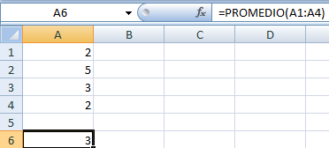

PROMEDIO.SI

Devuelve el promedio (media aritmética) de todas las celdas de un rango que cumplen unos criterios determinados.

Sintaxis:

=PROMEDIO.SI(rango,criterio,rango_promedio)

NOTA Rango es el rango de celdas que desea evaluar.

Criterio es el criterio en forma de número, expresión o texto, que determina las celdas que se van a

promediar, debe escribirse entrecomillado “”.

Rango_promedio son las celdas que se van a promediar.

Ejemplo:

=PROMEDIO.SI(A1:A4,">=20",C1:C4)

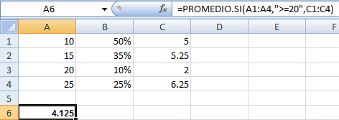

CONTAR.SI

Cuenta las celdas, dentro del rango, que no están en blanco y que cumplen con el criterio especificado.

Sintaxis:

=CONTAR.SI(rango;criterio)

NOTA Rango es el rango dentro del cual desea contar las celdas.

Criterio es el criterio en forma de número, expresión, referencia a celda o texto, que determina las celdas
que se van a contar.
Ejemplo:

=CONTAR.SI(D2:D7,"Bien")

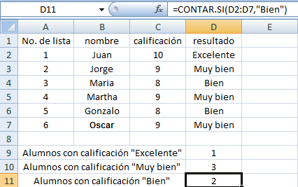

MAX

Devuelve el valor máximo de un conjunto de valores.

Sintaxis:

=MAX(número1,número2, ...)

NOTA Número1, número2... son de 1 a 255 números de los que desea encontrar el valor máximo.

Ejemplo:

=MAX(A1,A2,A3,A4) =MAX(A1:A4)

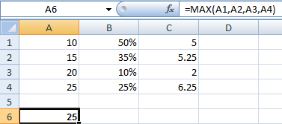
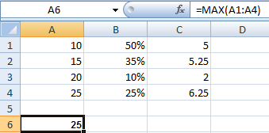

MIN

Devuelve el valor mínimo de un conjunto de valores.

Sintaxis:

=MIN(número1,número2, ...)

NOTA Número1, número2... son de 1 a 255 números de los que desea encontrar el valor mínimo.

Ejemplo:

=MIN(A1,A2,A3,A4) =MIN(A1:A4)

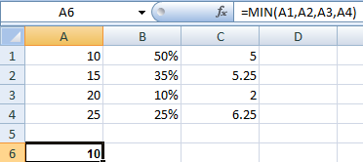
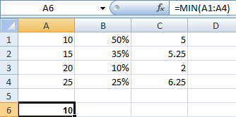

Funciones de fecha y hora

HOY

Devuelve el número de serie de la fecha actual del sistema.

Sintaxis:

=HOY( )

NOTA Está función no lleva argumentos, ya que la fecha es tomada del sistema y solo necesitará dar el formato

adecuado para la fecha.

Ejemplo:

=HOY()

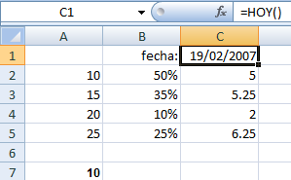

AHORA

Devuelve la fecha y hora actual del sistema.

Sintaxis:

=AHORA( )

NOTA Está función no lleva argumentos, ya que la fecha y hora son tomadas del sistema y solo necesitará dar el

formato adecuado para la fecha y hora.

Ejemplo:

=AHORA()

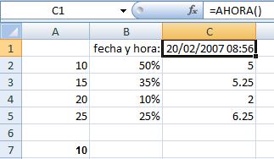

Funciones lógicas

SI

Devuelve un valor si la condición especificada es VERDADERO y otro valor si dicho argumento es FALSO. Utilice SI para realizar pruebas condicionales en valores y fórmulas. Está función puede utilizarse de forma simple o de forma anidada.

Sintaxis de la función SI simple:

=SI(prueba_lógica,valor_si_verdadero,valor_si_falso)

NOTA Prueba_lógica es cualquier valor o expresión que pueda evaluarse como VERDADERO o FALSO.

Valor_si_verdadero es el valor que se devuelve si el argumento prueba_lógica es VERDADERO.

Valor_si_falso es el valor que se devuelve si el argumento prueba_lógica es FALSO.

Ejemplo:

=SI(B7>=6,"Aprobado","Reprobado")

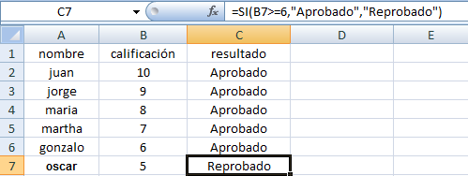

Sintaxis de la función SI anidada:

=SI(prueba_lógica,valor_si_verdadero, SI(prueba_lógica,valor_si_verdadero,…valor_si_falso)

NOTA La prueba_lógica y el valor_si_verdadero, pueden anidarse hasta 64 veces o niveles.

Ejemplo:

=SI(B7=10,"Excelente",SI(B7=9,"Muy bien",SI(B7=8,"Bien",SI(B7=7,"Suficiente",SI(B7=6,"Panzaso","Reprobado")))))
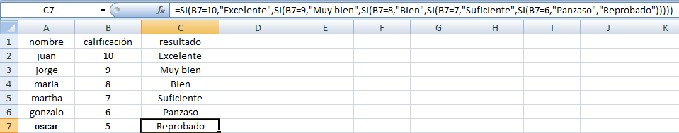

Funciones de búsqueda y referencia

BUSCARV

Busca un valor en la primera columna, es decir, verticalmente de una selección de tablas y devuelve un valor en la misma fila de otra columna de la selección de tablas. Existe una variante de esta fórmula, la cual busca horizontalmente un valor, de ahí su nombre BUSCARH.

Sintaxis:

=BUSCARV(valor_buscado;matriz_buscar_en;indicador_columnas;ordenado)

NOTA Valor_buscado Valor que se va a buscar en la primera columna de la matriz de tabla.

Matriz_buscar_en Dos o más columnas de datos. Use una referencia a un rango o un nombre de rango.

Indicador_columnas Número de columna de matriz_buscar_en desde la cual debe devolverse el valor

coincidente.

Ordenado Valor lógico que especifica si BUSCARV va a buscar una coincidencia exacta o aproximada, este argumento puede ser omitido.

Ejemplo:

=BUSCARV(B1,Hoja2!A2:D7,2,FALSO)

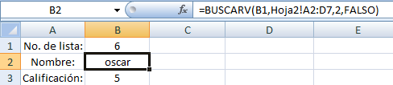

Funciones de texto

LARGO

Devuelve el número de caracteres de una cadena de texto.

Sintaxis:

=LARGO(texto)

NOTA Texto es el texto cuya longitud desea saber. Los espacios se cuentan como caracteres.

Ejemplo:

=LARGO(B1)

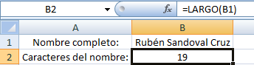

IZQUIERDA

Devuelve el primer carácter o caracteres de una cadena de texto, según el número de caracteres que especifique el usuario.

Sintaxis:

=IZQUIERDA(texto,núm_de_caracteres)

NOTA Texto Es la cadena de texto que contiene los caracteres que se desea extraer.

Núm_de_caracteres Específica el número de caracteres que se desea extraer.

Ejemplo:

=IZQUIERDA(B1,5)

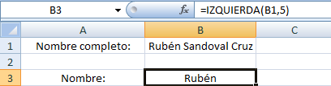

DERECHA

Devuelve el último carácter o caracteres de una cadena de texto, según el número de caracteres que especifique el usuario.

Sintaxis:

=DERECHA(texto,núm_de_caracteres)

NOTA Texto Es la cadena de texto que contiene los caracteres que se desea extraer.

Núm_de_caracteres Específica el número de caracteres que se desea extraer.

Ejemplo:

=DERECHA(B1,4)

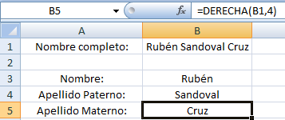

CONCATENAR

Concatena dos o más cadenas en una cadena de texto.

Sintaxis:

=CONCATENAR (texto1,texto2, ...)

NOTA Texto1, texto2... son de 2 a 255 elementos de texto que se unirán en un elemento de texto único. Los

elementos de texto pueden ser cadenas de texto, números, referencias a celdas únicas, fórmulas o funciones.

También puede utilizar el símbolo “&” en lugar de la función CONCATENAR para unir elementos de texto. Por ejemplo =A1&B1 devuelve el mismo valor que =CONCATENAR(A1,B1).

Ejemplo:

=CONCATENAR(B2, " obtuvó un resultado de ",BUSCARV(B1,Hoja2!A2:D7,4))

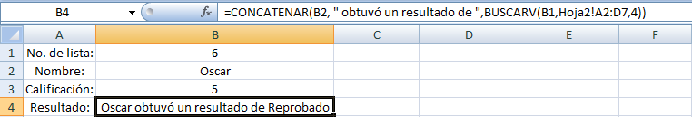

=B2&" obtuvó un resultado de "&BUSCARV(B1,Hoja2!A2:D7,4)

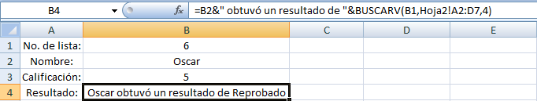

EXTRAE

Devuelve un número específico de caracteres de una cadena de texto, comenzando en la posición que especifique y en función del número de caracteres que especifique.

Sintaxis:

=EXTRAE(texto;posición_inicial;núm_de_caracteres)

NOTA Texto Cadena de texto que contiene los caracteres que se desea extraer.

Posición_inicial Posición del primer carácter que se desea extraer del texto. La posición_inicial del primer

carácter de texto es 1, y así sucesivamente.

Núm_de_caracteres Específica el número de caracteres que se desea que EXTRAE devuelva del argumento texto.

Ejemplo:

=EXTRAE(B1,16,4)

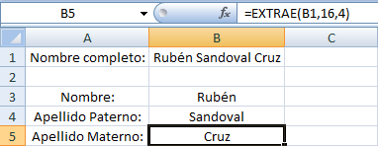

ENCONTRAR

Busca una cadena de texto dentro de una segunda cadena y devuelve el número de la posición inicial de la primera cadena de texto a partir del primer carácter de la segunda cadena de texto.

Sintaxis:

=ENCONTRAR(texto_buscado;dentro_del_texto;núm_inicial)

NOTA Texto_buscado es el texto que desea encontrar.

Dentro_del_texto es el texto que a su vez contiene el texto que desea encontrar.

Núm_inicial especifica el carácter a partir del cual comenzará la búsqueda. El primer carácter de dentro_del_texto es el carácter número 1. Si omite núm_inicial, se supone que es 1.

Use la función ENCONTRAR cuando desee distinguir mayúsculas de minúsculas, así una letra “A” diferirá de una letra “a” al momento de la búsqueda, esta distinción no sucede si utiliza la función HALLAR.

Ejemplo:

=ENCONTRAR(“C”,B1)

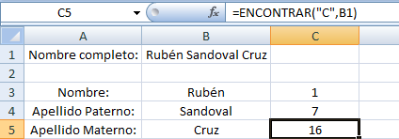

HALLAR

Busca una cadena de texto dentro de una segunda cadena de texto y devuelve el número de la posición inicial de la primera cadena de texto desde el primer carácter de la segunda cadena de texto.

Sintaxis:

=HALLAR(texto_buscado;dentro_del_texto;núm_inicial)

NOTA Texto_buscado es el texto que desea encontrar.

Dentro_del_texto es el texto en el que desea encontrar texto_buscado.

Núm_inicial es el número de carácter en dentro_del_texto donde desea iniciar la búsqueda.

Ejemplo:

=HALLAR("c",B1)

